Вариант
Часть 1.
При выполнении заданий этой части работы из четырех предложенных вариантов выберите и выделите одну цифру, которая соответствует номеру выбранного вами ответа.
1.Выберите из списка события, произошедшие в правление Петра I:
1. Учреждение Сената, Синода, коллегий
2. Крымские и Азовские походы
3.Семилетняя война, учреждение Московского университета
4. Раскол Русской Православной церкви, восстание С.Разина
2.Какой документ при Петре I определял продвижение по службе за счёт личной выслуги:
1. ревизия 2. новый военный устав 3. табель о рангах 4. духовный регламент
3. Эпоха дворцовых переворотов приходится на
1.конец XVII века
2.начало XVIII века
3.30-60-е годы XVIII века
4.70-90-е годы XVIII века
4. Что из перечисленного характеризует внутреннюю политику Екатерины II?
1. созыв Уложенной комиссии
2.принятие Табели о рангах
3. созыв первого в истории Земского собора
4. принятие Указа о единонаследии
5. Какие из названных военных событий имели место в ходе русско-турецкой войны 1787-1791 гг.?
1.осада Нарвы, битва при Лесной
2.взятие Царицына, осада Симбирска
3.осада Оренбурга, взятие Казани
4.осада Очакова, сражение на р. Рымнике
6.Налог, взимаемый со всех мужчин податных сословий в XVIII в. назывался
1.подворным
2.подушным
3.посадским
4.пошлинным
7. Что из названного относится к итогам внешней политики России в период правления Екатерины II?
1. заключение мирного договора с Османской империей без ведения военных действий
2. расширение торгово-экономических связей с Японией и Китаем
3. присоединение Крыма
4. вхождение в состав Российской империи Прибалтики
8. Назовите имена выдающихся военачальников конца XVIII века
1.М. Скопин-Шуйский, Д. Пожарский
2.А. Суворов, П. Румянцев
3.П. Багратион, М. Барклай—де-Толли
4.Г. Жуков, К.Рокоссовский
9. Присоединение Правобережной Украины и Белоруссии произошло в результате
1.Образования антифранцузской коалиции
2.Русско-шведской войны 1787-1791 гг
3.II Раздела Польши в 1793 г.
4.III Раздела Польши в 1795 г.
10. Взятие неприступной крепости Измаил произошло в:
1.1783г.
2.1785г.
3.1790г.
4.1793г.
Часть 2.
Ответом к заданию этой части является слово (словосочетание), цифра (последовательность цифр) или развернутый ответ. Впишите ответы в текст работы.
11. Какие события из перечисленных ниже произошли в царствование Екатерины II? Выпишите номера правильных ответов
1.учреждение коллегий вместо системы приказов
2.присоединение к России Крыма
3.издание свода законов Российской империи
4.подавление восстания под предводительством Е. Пугачева
5.учреждение Вольного экономического общества
6.победа России в Северной войне
Ответ ________________
12. Ниже перечисленные термины относятся к категориям зависимых крестьян. Найдите и подчеркните термин, «выпадающий» из общего ряда
Частновладельческие, государственные, посессионные.
13. Прочтите сочинение историка и укажите имя исторического деятеля, о котором идет речь:
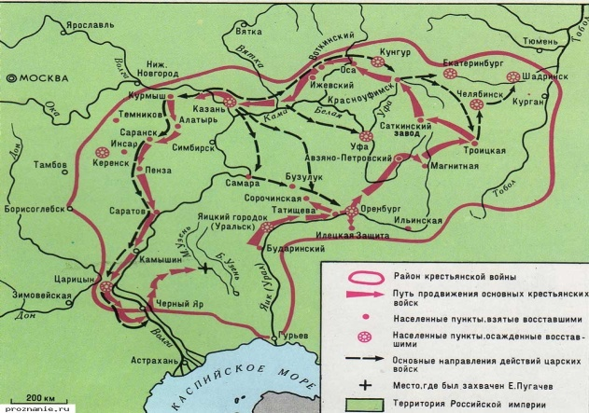
<…> родился в небогатой дворянской семье, отличался слабым здоровьем, но с детства мечтал стать военным. Чтобы добиться своей заветной цели, десятилетний мальчик составил целую систему самовоспитания. Он обливался холодной водой, не надевал теплого платья, скакал верхом под проливным дождем… Он добился исполнения своей детской мечты, стал генералиссимусом России и одним из величайших и непревзойденных полководцев мировой истории. <…> не проиграл ни одного сражения.Его книга «Наука побеждать» до сих пор считается одной из важнейших в военной науке. Всем известны его меткие выражения: «Будь христианин. Бог Сам даст и знает, что когда...», «Сам погибай – а товарища – выручай», «Пуля- дура, штык – молодец».____________________________
- 14. Рассмотрите карту Какое историческое событие изображено на карте?
Назовите это событие и его хронологические рамки (дату)
________________________________________
________________________________________
________________________________________
15. Рассмотрите портреты исторических деятелей XVIII века и подпишите их имена
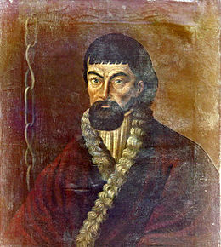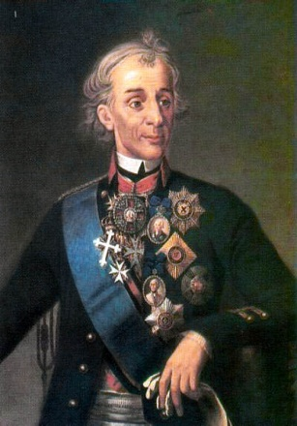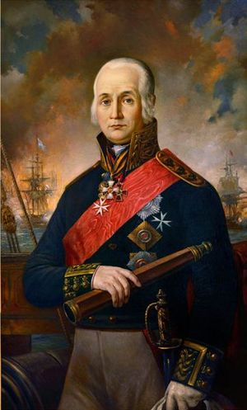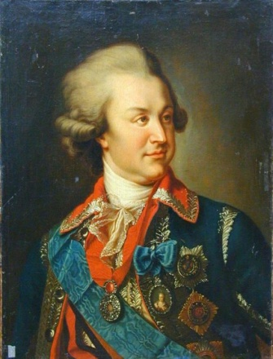
1.________________2. _______________ 3.___________________ 4._________________
_________________ ________________ ___________________ _________________
16. Отметьте, кто из изображенных лиц был непосредственным участником события, отображенного на карте

